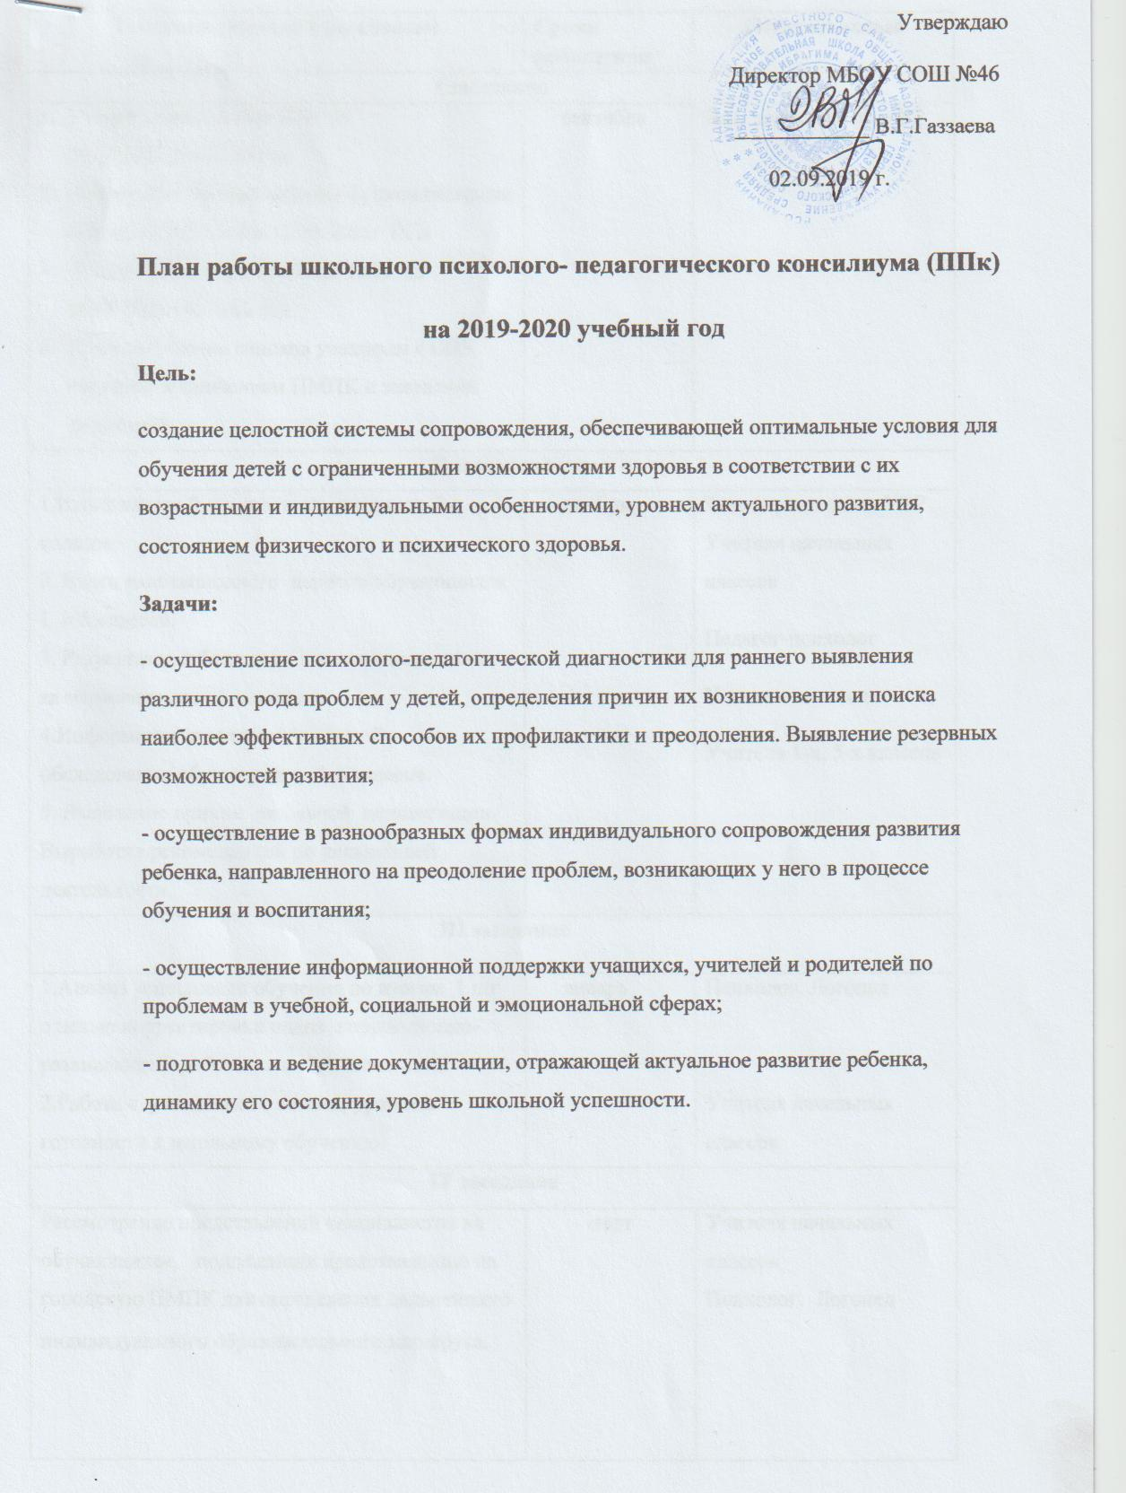

№ | Мероприятия | Сроки | Ответственные
Диагностическое направление
1. | Наблюдение и обследование вновь поступивших в школу обучающихся, с целью определения дальнейшей помощи. | В течение года | Члены ППк
2. | Обследование первоклассников, с целью определения коррекционно-развивающей помощи. | Сентябрь-апрель | Члены ППк
4. | Обследование эмоционально – волевой сферы обучающихся 5 классов. | сентябрь | Члены ППк
5. | Адаптация пятиклассников к школьному обучению. Выявление проблем адаптационного периода. | октябрь | Члены ППк
6. | Обследование учащихся 4 классов с целью подготовки к переходу в 5 класс. Готовность учащихся начальной школы к переходу на вторую ступень обучения. | апрель - май | Члены ППк
7. | Выявление проблем самоопределения и профессиональной направленности выпускников 9, 11 классов. | февраль-март | Члены ППк
8. | Наблюдение и обследование обучающихся, воспитанников школы с целью выявления проблем в развитии и поведении. | по необходимости, по требованию | Члены ППк
9. | Осуществление психолого-педагогической диагностики учащихся, выявление резервных возможностей развития. | по необходимости, по требованию | Члены ППк
Консультативное направление
РОДИТЕЛИ (ЗАКОННЫЕ ПРЕДСТАВИТЕЛИ)
1. | Индивидуальное консультирование родителей, по данным диагностического обследования. | по итогам диагностики | Члены ППк
4. | Индивидуальные консультации с родителями по организации обучения детей с ОВЗ | в течение года | Члены ППк
5. | Консультации в решении сложных и конфликтных ситуаций. | в течение года | Члены ППк
ПЕДАГОГИ
1. | Индивидуальное консультирование педагогов по данным диагностического обследования. | в течение года | Члены ППк
2. | Индивидуальное консультирование педагогов по организации и планированию работы с обучающимися ОВЗ | в течение года | Члены ПМПк
3. | Консультации в решении сложных и конфликтных ситуаций. | в течение года | Члены ППк
ОБУЧАЮЩИЕСЯ, ВОСПИТАННИКИ
1. | Индивидуальное консультирование по адекватному взаимодействию с взрослыми и сверстниками | в течение года | Члены ППк
2. | Индивидуальное консультирование по профессиональному выбору. | в течение года | Члены ППк
3. | Консультации в решении сложных и конфликтных ситуаций. | в течение года | Члены ППк
Психолого-медико-педагогическое сопровождение
1. | Проведение коррекционно- развивающих занятий для учащихся с нарушением речи | в течение года | логопед
2. | Проведение коррекционных и развивающих мероприятий с детьми с ОВЗ | в течение года | педагог-психолог
3. | Проведение занятий по адаптации с учениками 1 класса. | Октябрь-декабрь | Педагог-психолог
4. | Проведение занятий с учениками 4 класса по предупреждению проблем школьной дезадаптации. | II полугодие | Педагог-психолог
5. | Проведение занятий по адаптации с учениками 5 класса | Октябрь-декабрь | Педагог
6. | Проведение коррекционных и развивающих мероприятий с детьми «группы риска». | в течение года | Члены ПМПк
Просветительское направление
РОДИТЕЛИ (ЗАКОННЫЕ ПРЕДСТАВИТЕЛИ)
1. | Цикл лекций для родителей будущих первоклассников:  - особенности обучения учащихся, имеющие различные нарушения;  - трудности будущих первоклассников, которые не посещают детский сад. | Апрель  Май | Члены ППк
2. | Р/с «Проблема адаптации первоклассников в школе» | по графику | Члены ППк
3. | Р/собр. «Проблема адаптации пятиклассников в школе» | по графику | Члены ППк
ПЕДАГОГИ
1. | Осуществление преемственности между школой и детским садом в обучении детей на этапе реализации ФГОС. | Октябрь | Члены ППк
2. | Организация и планирование работы с обучающимися, имеющими нарушения в развитии. Особенности детей с ОВЗ. | по графику | Члены ППк
4. | Речевая готовность к школе. Трудности первоклассников с речевыми недостатками при обучении чтению и письму. | Октябрь | Члены ППк
Организационно-методическое направление
1. | Изучение федеральных законов, инструктивных писем, приказов МО РФ,РСО-Алания. | в течение года | Члены ППк
2. | Составление отчетной документации за прошедший год. | в течение года | Члены ППк
3. | Написание характеристик на обучающихся, воспитанников. | в течение года | Члены ППк
4. | Написание протоколов ПМПк. | в течение года | Члены ППк
5. | Систематический подбор диагностического и коррекционно-развивающего материала по различным проблемам. | в течение года | Члены ППк
6. | Разработка коррекционно-развивающих программ. | в течение года | Члены ППк
7. | Разработка рекомендаций по работе с особо трудными детьми. | в течение года | Члены ППк
8. | Разработка индивидуальных стратегий психологического сопровождения школьников и их последующая реализация. | в течение года | Члены ППк

Тематика заседаний (плановые) | Сроки проведения | Ответственные
I заседание
- Утверждение состава ППк на 2019-2020 учебный год  - Инструктаж по выполнению функциональных обязанностей членов школьного ППк  - Утверждение плана работы ППк на 2019-2020 учебный год  - Комплектование списков учащихся с ОВЗ, согласно заключениям ПМПК и заявлений родителей. | сентябрь | Зам. директора по УВР
II заседание
1.Итоги входной диагностики учащихся 1-х классов.  2. Итоги адаптационного периода обучающихся 1 и 5 классов.  3. Результаты наблюдения педагога-психолога за обучающимися 1-х классов.  4.Информация учителя-логопеда об обследовании обучающихся 1-х классов.  5. Выявление причин школьной дезадаптации. Выработка рекомендаций по дальнейшей деятельности. | ноябрь | Зам. директора по УВР Учителя начальных классов  Педагог-психолог  Учитель-логопед  Учителя 1-х, 5-х классов
III заседание
1.Анализ успешности обучения по итогам 1 п/г с целью корректировки плана коррекционно-развивающей работы педагога-психолога.  2.Работа с учащимися с низким уровнем готовности к школьному обучению. | январь | Психолог. Логопед  Учителя начальных классов
IV заседание
Рассмотрение представлений специалистов на обучающихся, подлежащих представлению на городскую ПМПК для определения дальнейшего индивидуального образовательного маршрута. | март | Учителя начальных классов  Психолог. Логопед
V заседание
1. Контроль развития обучающихся 4-х классов. Обсуждение готовности к обучению в среднем звене. Предупреждение проблем школьной дезадаптации.  2.Анализ динамики обучения и развития учащихся с ОВЗ  3.Составление плана работы на следующий учебный год. | май | Зам. директора по УВР

Внеплановые консилиумы
Внеплановые заседания консилиума проходят по запросам педагогов,
родителей (законных представителей) по мере необходимости.

№ | Тема | Сроки
1 | Изменение формы обучения. | По необходимости
2 | Обсуждение проблем в обучении или воспитании. | По необходимости
3 | Определение формы обучения для вновь прибывших в течение года учащихся. | По необходимости
4 | Работа с педагогами, классными руководителями по проблемам детей «группы риска». | По необходимости
5 | Анализ обследования учащихся школы по заявлению родителей, запросу педагогов. Подготовка пакета документов на городскую ПМПК для обследования детей с низким уровнем готовности к школьному обучению. | В течение года
6 | Консультации для педагогов, родителей, учащихся. | В течение года

